**BÀI 29: VÙNG TÂY NGUYÊN (TIẾP THEO)**

Môn học: ĐỊA LÍ; Lớp: 9a, 9b, 9c

Thời gian thực hiện: (1 tiết)Tuần 20: tiết 36

Ngày dạy: 9A( ) 9B ( ) 9C ( )

**I. MỤC TIÊU**

**1. Kiến thức**

*Yêu cầu cần đạt :*

- Hiểu được nhờ thành tựu về công cuộc đổi mới mà Tây Nguyên phát triển khá toàn diện về kinh tế - xã hội.

- Cơ cấu kinh tế đang chuyển dịch theo hướng công nghiệp hoá, hiện đại hoá. Nông nghiệp, lâm nghiệp có sự chuyển biến theo hướng sản xuất hàng hoá.

- Tỉ trọng công nghiệp và dịch vụ tăng dần.

- Nhận biết được vai trò các trung tâm kinh tế vùng.

**2. Năng lực**

**\* Năng lực chung**

**-** Năng lực tự chủ và tự học: biết chủ động tích cực thực hiện nhiệm vụ học tập được giao.

**-** Năng lực giao tiếp và hợp tác: Trình bày suy nghĩ/ ý tưởng, lắng nghe/ phản hồi tích cực; giao tiếp và hợp tác khi làm việc nhóm.

**\* Năng lực Địa Lí**

- Năng lực nhận thức khoa học địa lí: Phân tích bảng số liệu để trình bày tình hình phát triển kinh tế của vùng Tây Nguyên.

- Năng lực tìm hiểu địa lí: Phân tích bản đồ kinh tế trình bày được sự phân bố của các ngành kinh tế công nghiệp, nông nghiệp và dịch vụ của vùng Tây Nguyên.

- Năng lực vận dụng kiến thức kĩ năng đã học:Giải thích sự phát triển của kinh tế vùng.

**3. Phẩm chất**

- Trách nhiệm: Giáo dục ḷòng yêu thiên nhiên và có ý thức bảo vệ môi trường trong quá trình phát triển kinh tế.

- Chăm chỉ: Tìm hiểu sự phát triển các ngành kinh tế của vùng và các trung tâm kinh tế lớn.

**II. THIẾT BỊ DẠY HỌC VÀ HỌC LIỆU**

## 1. Chuẩn bị của GV

- Bản đồ kinh tế của vùng Tây Nguyên

- Một số tranh ảnh vùng

**2. Chuẩn bị của HS**

- Sách giáo khoa, sách tập ghi bài.

**III. TIẾN TRÌNH DẠY HỌC**

**1. Hoạt động: Mở đầu (3 phút)**

*a) Mục đích:*

- Khảo sát nhu cầu khám phá, tìm hiểu, học tập về Tây Nguyên.

- Tạo hứng thú cho học sinh trước khi bước vào bài mới.

*b) Nội dung:*

HS dựa vào hình ảnh để xác định kinh tế chính của vùng Tây Nguyên

*c) Sản phẩm:*

HS đoán được cà phê là cây trồng chủ lực của vùng.

*d) Cách thực hiện:*

**Bước 1:** GV cung cấp cho HS 1 bức ảnh, yêu cầu HS trình bày thế mạnh kinh tế của vùng.



**Bước 2:** Các HS thực hiện nhiệm vụ trong 1 phút. Hết giờ GV gọi HS trình bày suy nghĩ của mình về bức ảnh.

**Bước 3:** GV nhận xét và dẫn dắt vào bài.

**2. Hoạt động: Hình thành kiến thức mới**

**2.1. Hoạt động 1: Tình hình phát triển kinh tế của vùng Tây Nguyên ( 25 phút)**

*a) Mục đích:*

- Phân tích được điều kiện để phát triển các ngành kinh tế ở Tây Nguyên.

- Trình bày được tình hình phát triển và phân bố các ngành kinh tế ở Tây Nguyên.

*b) Nội dung:*

- HS dựa vào nội dung sách giáo khoa và khai thác bản đồ kinh tế của vùng Tây Nguyênđể trả lời các câu hỏi.

* **Nội dung chính:**

**IV. Tình hình phát triển kinh tế**

**1.Nông nghiệp :**

- Là vùng chuyên canh cây công nghiệp lớn của nước ta.

- Cây công nghiệp: Cà phê, cao su, chè... phát triển mạnh, đem lại hiệu qủa kinh tế cao.

- Cây lương thực, cây công nghiệp ngắn ngày, chăn nuôi gia súc lớn, trồng hoa, rau... được chú trọng phát triển.

- Giá trị sản xuất nông nghiệp tăng nhanh.

+ Tập trung chủ yếu ở Đăk Lắk , Lâm Đồng .

- Lâm nghiệp có sự chuyển hướng quan trọng: Kết hợp khai thác, trồng mới, bảo vệ rừng, gắn khai thác với chế biến .

Độ che phủ rừng 54,8% ( 2003), cao nhất nước

**2.Công nghiệp**

- Chiếm tỉ lệ thấp chỉ đạt 0.9 % so với cả nước (Năm 2002).

- Tốc độ phát triển nhanh nhưng c̣òn chậm so với mức trung b́ình của cả nước .

- Các ngành công nghiệp phát triển: thủy điện, chế biến nông, lâm sản phát triển khá nhanh

**3. Dịch vụ**

- Có chuyển biến nhanh.

- Xuất khẩu nông sản đứng thứ 2 cả nước.

+ Cà phê là mặt hàng xuất khẩu chủ lực của Tây Nguyên.

- Du lịch: sinh thái, văn hóa.

*c) Sản phẩm:*HS hoàn thành các câu hỏi nhóm

***\* Nhóm 1, 5:***

- Tỉ lệ diện tích và sản lượng cà phê của Tây Nguyên: Diện tích và sản lượng cà phê qua các năm đều tăng, TN là vùng có diện tích và sản lượng cà phê nhiều nhất nước.

- Cây cà phê được trồng nhiều nhất ở vùng này: Có DT đất Badan lớn và màu mỡ, khí hậu Á Xích đạo, có mùa khô kéo dài thuận lợi cho thu hoạch và bảo quản, mùa mưa thuận lợi cho việc chăm sóc; thị trường rộng lớn; người dân có kinh nghiệm trồng và chăm sóc cây cà phê.

- Xác định các vùng trồng cà phê, cao su, chè ở Tây Nguyên: HS xác định trên lược đồ.

- Ngoài cây công nghiệp vùng còn trồng: Chè, cao su, điều, … và chăn nuôi voi.

***\* Nhóm 2, 6:***

- Nhận xét tình hình phát triển nông nghiệp ở Tây Nguyên: tổng giá trị còn nhỏ tuy nhiên tốc độ gia tăng nhanh.

- Sản xuất nông nghiệp ở các tỉnh Đắk Lắk và Lâm Đồng có giá trị cao nhất:

+ Đắk Lắk có diện tích đất ba dan lớn, sản xuất cà phê quy mô lớn, xuất khẩu nhiều.

+ Lâm Đồng có địa hình cao, khí hậu vùng núi, thế mạnh sản xuất chè, rau quả ôn đới theo quy mô lớn.

- Tình hình sản xuất lâm nghiệp các tỉnh ở Tây Nguyên: Lâm nghiệp phát triển mạnh, kết hợp khai thác với trồng và giao khoán bảo vệ rừng. Độ che phủ rừng cao hơn trung bình cả nước.

- Trong sản xuất nông nghiệp vùng còn gặp những khó khăn: Thiếu nước, sự biến động giá nông sản.

***\* Nhóm 3, 7:***

- Tình hình phát triển công nghiệp ở các tỉnh Tây Nguyên: Tỉ trọng còn nhỏ nhưng tốc độ tăng khá nhanh.

- Tỉ trọng công nghiệp ở Tây Nguyên năm 2013chiếm 0,7% so cả nước.

- Vị trí của nhà máy thủy điện Yaly trên sông Xêxan: HS xác định trên lược đồ.

- Ý nghĩa của việc phát triển thủy điện ở Tây Nguyên: Khai thác thế mạnh thủy năng, phục vụ sản xuất chế biến sản phẩm cây công nghiệp, lương thực và sinh hoạt.

***\* Nhóm 4, 8:***

- Hoạt động dịch vụ ở Tây Nguyên phát triển: Thúc đẩy hoạt động xuất nhập khẩu nông, lâm sản

- Tiềm năng phát triển ngành dịch vụ ở Tây Nguyên: khí hậu tốt, phong cảnh đẹp, nhiều nét văn hoá độc đáo,…

- Phương hướng phát triển của Đảng và Nhà nước trong đầu tư phát triển ở Tây Nguyên: khắc phục các khó khăn về tự nhiên, nâng cao trình độ dân trí, chăm lo đời sống người dân,…

*d) Cách thực hiện:*

**Bước 1:** GV chia lớp ra làm 8 nhóm,cho HS quan sát Lược đồ kinh tế vùng Tây Nguyên và đưa ra nhiệm vụ:

***\* Nhóm 1, 5:***

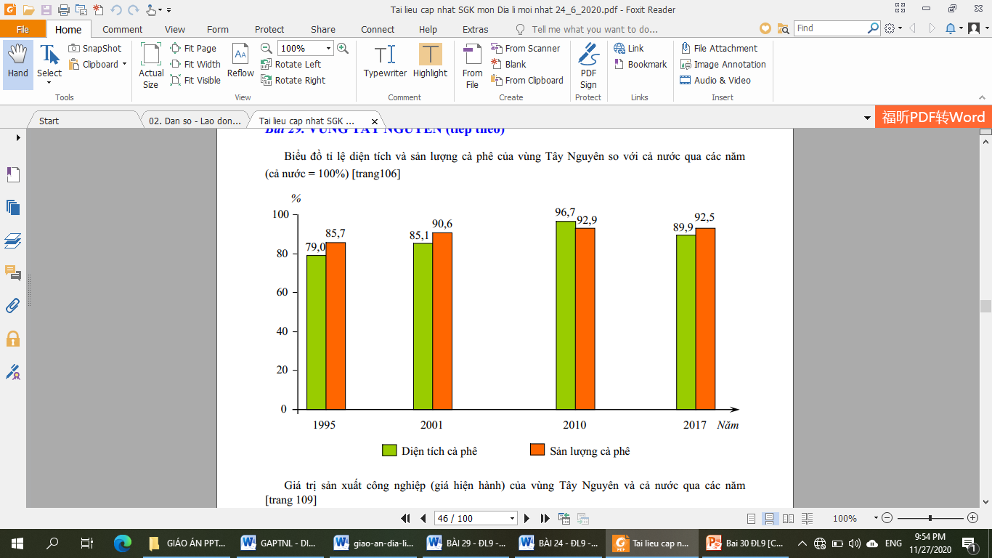

- Hãy nhận xét tỉ lệ diện tích và sản lượng cà phê của Tây Nguyên so với cả nước.

- Vì sao cây cà phê được trồng nhiều nhất ở vùng này?

- Hãy xác định các vùng trồng cà phê, cao su, chè ở Tây Nguyên?

- Ngoài cây công nghiệp vùng còn trồng những loại cây nào và chăn nuôi gì nữa?

***\* Nhóm 2, 6:***

- Dựa vào bảng 29.1, hãy nhận xét tình hình phát triển nông nghiệp ở Tây Nguyên. Tại sao sản xuất nông nghiệp ở các tỉnh Đắk Lắk và Lâm Đồng có giá trị cao nhất?

- Nhận xét tình hình sản xuất lâm nghiệp các tỉnh ở Tây Nguyên.

- Trong sản xuất nông nghiệp vùng còn gặp những khó khăn gì?

***\* Nhóm 3, 7:*** Dựa vào kênh chữ và bảng 29.2

Giá trị sản xuất công nghiệp của vùng Tây Nguyên và cả nước qua các năm

*(Đơn vị: nghìn tỉ đồng)*

|  |  |  |  |  |  |
| --- | --- | --- | --- | --- | --- |
| **Năm Vùng** | **2005** | **2010** | **2011** | **2012** | **2013** |
| Cả nước | 988,5 | 2963,5 | 3695,1 | 4506,8 | 5469,1 |
| Tây Nguyên | 7,2 | 22,7 | 28,8 | 31,1 | 36,8 |

- Nhận xét tình hình phát triển công nghiệp ở các tỉnh Tây Nguyên.

- Tỉ trọng công nghiệp ở Tây Nguyên năm 2013 so cả nước như thế nào?

- Xác định vị trí của nhà máy thủy điện Yaly trên sông Xêxan và nêu ý nghĩa của việc phát triển thủy điện ở Tây Nguyên.

***\* Nhóm 4, 8:***Dựa vào kênh chữ và hiểu biết của mình cho biết:

- Hoạt động dịch vụ ở Tây Nguyên phát triển như thế nào?

- Quan sát hình 29.4: Tiềm năng phát triển ngành dịch vụ ở Tây Nguyên

- Cho biết phương hướng phát triển của Đảng và Nhà nước trong đầu tư phát triển ở Tây Nguyên ?

**Bước 2:** HS thực hiện nhiệm vụ, trao đổi kết quả làm việc và ghi vào giấy nháp. Trong quá trình HS làm việc, GV quan sát, theo dõi, đánh giá thái độ…

**Bước 3:** Đại diện nhóm trình bày trước lớp; nhóm HS khác nhận xét, bổ sung.

**Bước 4:** GV nhận xét, bổ sung và chuẩn kiến thức.

**2.2. Hoạt động 2: Các trung tâm kinh tế của vùng( 10 phút)**

*a) Mục đích:*

Xác định và nhận biết được vai trò của các trung tâm kinh tế lớn của vùng

*b) Nội dung:*

- Học sinh tìm hiểu kiến thức trong SGK và quan sát lược đồ để trả lời các câu hỏi.

* **Nội dung chính:**

**V. Các trung tâm kinh tế**

- Các thành phố: Buôn Ma Thuột, Plây Ku, Đà Lạt là 3 trung tâm kinh tế ở Tây Nguyên

*c) Sản phẩm:* Hoàn thành các câu hỏi.

- Xác định vị trí của các thành phố: Buôn Ma Thuột, Plây Ku, Đà Lạt. HS xác định trên lược đồ.

- Những quốc lộ nối các thành phố này với thành phố Hồ Chí Minh và các cảng biển Duyên hải Nam Trung Bộ: QL 19, 24, 25, 26, 20, Đường HCM.

- Chức năng của 3 trung tâm kinh tế vùng: HS dựa vào SGK/ 111.

*d) Cách thực hiện:*

**Bước 1:** Giáo viên giao nhiệm vụ:

- Dựa vào hình 29.2, hãy xác định vị trí của các thành phố: Buôn Ma Thuột, Plây Ku, Đà Lạt.

- Những quốc lộ nối các thành phố này với thành phố Hồ Chí Minh và các cảng biển Duyên hải Nam Trung Bộ.

- Cho biết chức năng của 3 trung tâm kinh tế vùng.

**Bước 2:** Học sinh thực hiện nhiệm vụ

**Bước 3:** Đại diện các cặp đôi trình bày, HS khác bổ sung.

**Bước 4:** GV nhận xét và chuẩn xác kiến thức.

**3. Hoạt động: Luyện tập (5 phút)**

*a) Mục đích:*

- Giúp học sinh củng cố và khắc sâu nội dung kiến thức bài học

*b) Nội dung:* Vận dụng kiến thức bài học để đưa ra đáp án.

*c) Sản phẩm:* Đưa ra đáp án theo kiến thức đã học.

*d) Cách thực hiện:*

**Bước 1:** GV cho HS hoạt động theo nhóm 2 bạn chung bàn làm 1 nhóm và trả lời câu hỏi sau:

Tây Nguyên có những thuận lợi và khó khăn gì trong phát triển sản xuất nông - lâm nghiệp

**Bước 2:** HS có 2 phút thảo luận theo nhóm.

**Bước 3:** GV mời đại diện các nhóm trả lời. Đại diện nhóm khác nhận xét. GV chốt lại kiến thức của bài.

**4. Hoạt động: Vận dụng (2 phút)**

*a) Mục đích:*Hệ thống lại kiến thức về vùng Tây Nguyên.

*b) Nội dung:* Vận dụng kiến thức đã học hoàn thành nhiệm vụ.

*c) Sản phẩm:* Thiết kế một sản phẩm.

*d) Cách thực hiện:*

**Bước 1:** GV giao nhiệm vụ: Hãy đóng vai “ Đại sứ du lịch Việt Nam” và viết 1 đoạn thông tin trình bày hiểu biết của em về dự án du lịch “ Con đường xanh Tây Nguyên”

**Bước 2:** HS hỏi và đáp ngắn gọn.

**Bước 3:** GV dặn dò HS tự làm ở nhà tiết sau nhận xét.

Đã kiểm tra, ngày

Nguyễn Thị Thuý Ly

**BÀI 30: THỰC HÀNH**

**SO SÁNH TÌNH HÌNH SẢN XUẤT CÂY CÔNG NGHIỆP LÂU NĂM Ở TRUNG DU VÀ MIỀN NÚI BẮC BỘ VỚI TÂY NGUYÊN**

Môn học: ĐỊA LÍ; Lớp: 9a, 9b, 9c

Thời gian thực hiện: (1 tiết)Tuần 21: tiết 37

Ngày dạy: 9A( ) 9B ( ) 9C ( )

**I. MỤC TIÊU**

**1. Kiến thức**

*Yêu cầu cần đạt :*

- So sánh tình hình phát triển cây công nghiệp lâu năm ở Tây Nguyên và Trung du miền núi Bắc Bộ

- Đánh giá hiện trạng sản xuất cây công nghiệp 2 vùng

- Viết báo cáo về tình hình sản xuất 1 loại cây công nghiệp đặc trưng

**2. Năng lực**

**\* Năng lực chung**

**-** Năng lực tự chủ và tự học: biết chủ động tích cực thực hiện nhiệm vụ học tập được giao.

**-** Năng lực giao tiếp và hợp tác: Trình bày suy nghĩ/ ý tưởng, lắng nghe/ phản hồi tích cực; giao tiếp và hợp tác khi làm việc nhóm.

**\* Năng lực Địa Lí**

- Năng lực vận dụng kiến thức kĩ năng đã học:Phân tích và so sánh được tình hình sản xuất cây công nghiệp lâu năm ở hai vùng.

**3. Phẩm chất**

-Trách nhiệm: Hoàn thành bài thực hành.

- Chăm chỉ:Nghiên cứu bài 1 cách chủ động, sáng tạo, nghiêm túc thực hiện bài theo hướng dẫn của giáo viên

**II. THIẾT BỊ DẠY HỌC VÀ HỌC LIỆU**

## 1. Chuẩn bị của GV

Bản đồ kinh tế vùng Trung Du và Miền Núi Bắc Bộ, vùng Tây Nguyên.

**2. Chuẩn bị của HS**

- Sách giáo khoa, sách tập ghi bài.

**III. TIẾN TRÌNH DẠY HỌC**

**1. Hoạt động: Mở đầu (3 phút)**

*a) Mục đích:*

- Tạo hứng thú cho học sinh trước khi bước vào bài mới.

*b) Nội dung:*

HS dựa vào lược đồ xác định vị trí và nhắc lại thế mạnh kinh tế của hai vùng.

*c) Sản phẩm:*

HS nêu được thế mạnh kinh tế của hai vùng.

*d) Cách thực hiện:*

**Bước 1:** GV giao nhiệm vụ: Em hãy xác định vị trí địa lí và phạm vi lãnh thổ của vùng TDMNBB và vùng Tây Nguyên,cho biết thế mạnh kinh tế nông nghiệp của 2 vùng ?

**Bước 2:** HS quan sát lược đồ và bằng hiểu biết để trả lời

**Bước 3:** HS báo cáo kết quả (Một HS trả lời, các HS khác nhận xét).

**Bước 4:** GV dẫn dắt vào bài.

**2. Hoạt động: Hình thành kiến thức mới**

**2.1. Hoạt động 1: Tình hình sản xuất một số cây CN lâu năm của TDMNBB và Tây Nguyên (15 phút)**

*a) Mục đích:*

- So sánh sự chênh lệch về diện tích, sản lượng chè và cà phê ở hai vùng

- Lí giải nguyên nhân dẫn đến sự khác biệt về sản xuất 2 vùng

*b) Nội dung:*

- HS dựa vào nội dung sách giáo khoa và khai thác bảng số liệu để trả lời các câu hỏi.

* **Nội dung chính:**

**Bài tập 1**

- Vùng Tây Nguyên có diện tích trống cây công nghiệp lớn hơn vùng Trung Du và Miền Núi Bắc Bộ gấp khoảng 9 lần .

- Cây chè, cà phê được trồng cả hai vùng. Cây cao su, điều, hồ tiêu chỉ trồng được ở Tây Nguyên.

- Vùng Tây Nguyên trồng nhiều cà phê. Ở Trung du và miền núi Bắc Bộ trồng nhiều nhất là cây chè.

- Vùng Tây Nguyên có diện tích cà phê trồng 480.800 ha chiếm 85,1% diện tích của cả nứớc. Sản lượng 761,6 nghìn tấn chiếm 90,6% sản lượng cà phê của cả nước. Trong khi đó cây chè chỉ chiếm 24,6% về diện tích và 27,1% về sản lượng

- Vùng Trung Du và miền núi Bắc bộ có diện tích trồng chè chiếm 68,8% diện tích của cả nước, chiếm 62,1% sản lượng. Còn cây cà phê mới bắt đầu được phát triển

- Do đặc điểm khí hậu và đất đai giữa hai vùng khác nhau .

-Thị trường xuất khẩu cà phê :Khối các nước EU, Nhật Bản, Trung Quốc…

- Các thương hiệu chè nổi tiếng :Chè San( Hà Giang ) Mộc Châu ( Sơn La ), chè Tân cương (Thái Nguyên)…

- Thị trường xuất khẩu chè :EU, Tây Á, Nhật Bản, Hàn Quốc.

- Để phát triển việc trông cây công nghiệp lâu năm 2 vùng mở rộng diện tích bằng cách phá rừng. Điều đó làm mất một số diện tích rừng tự nhiên, độ che phủ của rừng thụt giảm.

*c) Sản phẩm:*

|  |  |  |
| --- | --- | --- |
| Nội dung | Thông tin trả lời | |
| Loại cây trồng 2 vùng |  | |
| Loại cây chỉ trồng ở Tây Nguyên mà không trồng ở TDMNBB |  | |
| So sánh | **Tây Nguyên** | **Trung du và MNBB** |
| Diện tích & Sản lượng chè |  |  |
| Diện tích & SL cà phê |  |  |
| Nguyên nhân |  |  |

*d) Cách thực hiện:*

**Bước 1:** GV phát Phiếu học tập và giao nhiệm vụ bài tập 1.

|  |  |  |
| --- | --- | --- |
| Nội dung | Thông tin trả lời | |
| Loại cây trồng 2 vùng | Chè và cà phê | |
| Loại cây chỉ trồng ở Tây Nguyên mà không trồng ở TDMNBB | Cao su, điều, tiêu | |
| So sánh | **Tây Nguyên** | **Trung du và MNBB** |
| Diện tích & Sản lượng chè | Ít hơn | Nhiều hơn |
| Diện tích & SL cà phê | Hơn rất nhiều | Rất ít |
| Nguyên nhân | Tây Nguyên phát triển mạnh cây cà phê: Địa hình cao nguyên, đất feralit trên đá ba-zan, khí hậu cận xích đạo, có 2 mùa mưa và khô rõ rệt (cây cà phê chè thích nghi với địa hình cao trên 1000m và có khí hậu cận nhiệt) | TD&MNBB phát triển mạnh cây chè: Địa hình miền núi, khí hậu có mùa đông lạnh nên phát triển. Đây cũng là vùng có truyền thống sản xuất và sử dụng sản phẩm. |

**Bước 2:**HS thực hiện nhiệm vụ, trao đổi kết quả làm việc và ghi vào giấy nháp. Trong quá trình HS làm việc, GV quan sát, theo dõi, đánh giá thái độ

**Bước 3:** Đại diện nhóm trình bày trước lớp; nhóm HS khác nhận xét, bổ sung.

**Bước 4:** GV nhận xét, bổ sung và chuẩn kiến thức.

**2.2. Hoạt động 2: Hướng dẫn học sinh viết báo cáo( 20 phút)**

*a) Mục đích:*

Giúp học sinh khái quát về đặc điểm sinh thái của cây chè hoặc cây cà phê trên cơ sở tổng hợp về tình hình sản xuất, phân bố và tiêu thụ sản phẩm của một trong hai loại cây

*b) Nội dung:*

- Học sinh tìm hiểu kiến thức trong SGK và quan sát lược đồ để trả lời các câu hỏi.

* **Nội dung chính:**

**Bài tập 2**

Viết báo cáo về tình hình sản xuất, phân bố, tiêu thụ sản phẩm của cây cà phê hoặc cây chè

- Cây chè có nguồn gốc ở vùng cận nhiệt, thích hợp khí hậu mát lạnh, phát triển trên đất feralit trên đá vôi, được trồng nhiều nhất ở trung du và miền núi Bắc Bộ. Với diện tích 67,6 nghìn ha, chiếm 68,8% diện tích chè cả nước, sản lượng 47 nghìn tấn, chiếm 62,1% sản lượng chè cả nước. Tây nguyên có diện tích và sản lượng chè đứng thứ 2. Chè được tiêu thụ rộng rãi ở thị trường trong nước và xuất khẩu sang một số nước trên thế giới như Châu Phi, EU, Nhật Bản, Hàn Quốc.

- Cây cà phê là loại cây công nghiệp thích hợp với khí hậu nóng ẩm, phát triển trên đất badan. Được trồng nhiều nhất ở Tây Nguyên với diện tích 480,8 nghìn ha, chiếm 85,1% diện tích cà phê cả nước. San lượng 761,6 nghìn tấn, chiếm 90,6% sản lượng cà phê cả nước. Cà phê được tiêu thụ rộng rãi trong nước và xuất khẩu sang thị trường Châu Âu, Nhật Bản, Trung Quốc, EU. Việt Nam là một trong những nước xuất khẩu cà phê nhiều nhất thế giới

*c) Sản phẩm:* Hoàn thành bài báo cáo

*d) Cách thực hiện:*

**Bước 1:**GV giao nhiệm vụ:

Hướng dẫn học sinh viết báo cáo ngắn gọn bằng việc giới thiệu khái quát về đặc điểm sinh thái của cây chè hoặc cây cà phê trên cơ sở tổng hợp về tình hình sản xuất, phân bố và tiêu thụ sản phẩm của một trong hai loại cây

*Cho hs làm bài tập sau:*

Chè là cây trồng từ rất lâu để lấy búp lá làm đồ uống của miền….......(a)….....Diện tích chè gần đây tăng đấng kể, chè được trồng nhiều nhất ở ….(b)…............Diện tích đạt 67,6 nghìn ha, sản lượng đạt 47 nghìn tấn chiếm 68,8 % S và 62,1 % sản lượng chè búp khô của cả nước. Vùng này có nhiều loại chè ngon nổi tiếng như…...(c)….....Vùng trồng chè thứ 2 là ở …..(d) …....Chè được sử dụng rộng rãi trong nước và xuất khẩu đi…...(e)….....

Đáp án:

a) Khí hậu cận nhiệt đới

b) Trung du và Miền núi Bắc Bộ

c) Chè Thái Nguyên

d) Tây Nguyên

e) Nhiêu nước đặc biệt là các nước châu Á

Kết luận: Tây Nguyên và Trung Du, miền núi Bắc Bộ có đặc điểm riêng về địa hình, khí hậu và thổ nhưỡng cũng như sự đa dạng sinh học.

Cả 2 vùng đều có điều kiện phát triển cây công nghiệp lâu năm

**Bước 2:** HS có 2 phút thảo luận theo nhóm.

**Bước 3:** GV mời đại diện các nhóm trả lời. Đại diện nhóm khác nhận xét.

**Bước 4:** GV chốt lại kiến thức của bài.

**3. Hoạt động: Luyện tập (5 phút)**

*a) Mục đích:*

- Giúp học sinh củng cố và khắc sâu nội dung kiến thức bài học

*b) Nội dung:* Vận dụng kiến thức bài học để đưa ra đáp án.

*c) Sản phẩm:* Đưa ra đáp án tuỳ theo năng lực của mình.

*d) Cách thực hiện:*

**Bước 1:** GV cho HS trả lời câu hỏi sau:

Đóng vai là nhà lãnh đạo địa phương, đề xuất giải pháp hỗ trợ người nông dân.

**Bước 2:** HS có 2 phút suy nghĩ và đưa ra đáp án.

**Bước 3:** GV mời đại diện HS trả lời. Đại diện HS khác nhận xét. GV chốt lại kiến thức của bài.

**4. Hoạt động: Vận dụng (2 phút)**

*a) Mục đích:*Hệ thống lại kiến thức về cây công nghiệp lâu năm.

*b) Nội dung:* Vận dụng kiến thức đã học hoàn thành nhiệm vụ.

*c) Sản phẩm:* Thiết kế một sản phẩm.

*d) Cách thực hiện:*

**Bước 1:** GV giao nhiệm vụ: Tìm kiếm thông tin và sưu tầm hình ảnh về 2 loại cây công nghiệp lâu năm này.

**Bước 2:** HS hỏi và đáp ngắn gọn.

**Bước 3:** GV dặn dò HS tự làm ở nhà tiết sau nhận xét.

Đã kiểm tra, ngày

Nguyễn Thị Thuý Ly

**BÀI 31: VÙNG ĐÔNG NAM BỘ**

Môn học: ĐỊA LÍ; Lớp: 9a, 9b, 9c

Thời gian thực hiện: (1 tiết)Tuần 22: tiết 38

Ngày dạy: 9A( ) 9B ( ) 9C ( )

**I. MỤC TIÊU**

**1. Kiến thức**

*Yêu cầu cần đạt :*

- Xác định được các đặc điểm về vị trí, giới hạn lãnh thổ của vùng.

- Đánh giá được ý nghĩa của vị trí địa lý và giới hạn lãnh thổ của vùng đối với sự phát triển kinh tế xã hội.

- Phân tích được các đặc điểm tự nhiên và tài nguyên thiên nhiên nổi bật của vùng.

- Phân tích được các đặc điểm dân cư xã hội của vùng.

**2. Năng lực**

**\* Năng lực chung**

**-** Năng lực tự chủ và tự học: biết chủ động tích cực thực hiện nhiệm vụ học tập được giao.

**-** Năng lực giao tiếp và hợp tác: Trình bày suy nghĩ/ ý tưởng, lắng nghe/ phản hồi tích cực; giao tiếp và hợp tác khi làm việc nhóm.

**\* Năng lực Địa Lí**

- Năng lực nhận thức khoa học địa lí: Phân tích bảng số liệu để hiểu và trình bày đặc điểm dân cư xã hội của vùng Đông Nam Bộ.

- Năng lực tìm hiểu địa lí: Xác định trên bản đồ, lược đồ vị trí, giới hạn của vùng Duyên hải Nam Trung Bộ. Phân tích bản đồ tự nhiên của vùng để hiểu và trình bày đặc điểm tự nhiên của vùng Đông Nam Bộ.

- Năng lực vận dụng kiến thức kĩ năng đã học:Giải thích nguyên nhân vùng có trình độ dân cư xã hội cao nhất cả nước.

**3. Phẩm chất**

-Trách nhiệm:Đề xuất giải pháp giải quyết vấn đề việc làm và chất lượng cuộc sống

- Chăm chỉ:Đánh giá được ý nghĩa của vị trí địa lý và giới hạn lãnh thổ của vùng đối với sự phát triển kinh tế xã hội

**II. THIẾT BỊ DẠY HỌC VÀ HỌC LIỆU**

## 1. Chuẩn bị của GV

- Bản đồ tự nhiên vùng Đông Nam Bộ.

- Bảng số liệu 31.1 và 31.2 SGK

**2. Chuẩn bị của HS**

- Sách giáo khoa, sách tập ghi bài.

**III. TIẾN TRÌNH DẠY HỌC**

**1. Hoạt động: Mở đầu (3 phút)**

*a) Mục đích:*

- Tạo hứng thú cho học sinh trước khi bước vào bài mới.

*b) Nội dung:*

HS vận dụng kiến thức thực tế để trả lời câu hỏi.

*c) Sản phẩm:*

HS trả lời được các đặc điểm khi nhắc đến vùng Đông Nam Bộ như: đông dân, kinh tế phát triển, mức sống cao,ô nhiễm môi trường.

*d) Cách thực hiện:*

**Bước 1:** Giao nhiệm vụ: Dựa vào kiến thức của mình em hãy nêu những đặc điểm nổi bật khi nhắc đến TP. HCM nói riêng và vùng Đông Nam Bộ nói riêng.

**Bước 2:** HS trả lời bằng hiểu biết của mình.

**Bước 3:** HS báo cáo kết quả (một học sinh trả lời, các học sinh khác nhận xét)

**Bước 4:** GV dẫn dắt vào bài

**2. Hoạt động: Hình thành kiến thức mới**

**2.1. Hoạt động 1: Tìm hiểu về vị trí, giới hạn lãnh thổ (10 phút)**

*a) Mục đích:*

- Xác định được trên bản đồ vị trí địa lí và giới hạn lãnh thổ của vùng Đông Nam Bộ.

- Nêu được ý nghĩa của VTĐL đối với việc phát triển KT-XH.

*b) Nội dung:*

- HS dựa vào nội dung sách giáo khoa và khai thác lược đồ tự nhiên để trả lời các câu hỏi.

* **Nội dung chính:**

**I. Vị trí địa lí và giới hạn lãnh thổ.**

- Diện tích: 23 500 km2, gồm 6 tỉnh/thành phố.

- Tiếp giáp

+ Phía Bắc và phía TâyBắc giáp Cam-pu-chia

+ Phía Nam giáp biển Đông.

+ Phía Đông giáp với Tây Nguyên, Duyên Hải Nam Trung Bộ

+ Phía Tây Nam giáp Đồng Bằng Sông Cửu Long,

- Là cầu nối giữa Tây Nguyên, Duyên Hải Nam Nam Trung Bộ, Đồng Bằng Sông Cửu Long. Có vi trí gần trung tâm khu vực ĐNA.

*c) Sản phẩm:*HS trả lời các câu hỏi sau:

- HS xác định vị trí giới hạn của vùng trên lược đồ.

- Diện tích của vùng: 23 500 km2, vùng có 6 tỉnh thành phố.

- Ý nghĩa về vị trí địa lí của vùng Đông Nam Bộ:

+ Trao đổi các vùng thuận lợi bằng đường bộ, biển, sông

+ Trao đổi Campuchia qua cửa khẩu

+ Phát triển kinh tế biển

*d) Cách thực hiện:*

**Bước 1:**Cho HS quan sát hình 31.1 hoặc bản đồ treo tường và trả lời câu hỏi:

- Xác định vị trí giới hạn của vùng?

- Cho biết diện tích của vùng, vùng có bao nhiêu tỉnh thành phố?

- Nêu ý nghĩa về vị trí địa lí của vùng Đông Nam Bộ?

**Bước 2:** HS thực hiện nhiệm vụ học tập,các học sinh khác bổ sung

**Bước 3:** Đánh giá kết quả thực hiện nhiệm vụ. Gv nhận xét và chuẩn kiến thức.

**2.2. Hoạt động 2: Điều kiện tự nhiên và tài nguyên thiên nhiên của Đông Nam Bộ (20 phút)**

*a) Mục đích:*

+ Trình bày được các đặc điểm tự nhiên và tài nguyên thiên nhiên và dân cư xã hội nổi bật của vùng .

+ Đánh giá những thế mạnh về tự nhiên cũng như tài nguyên thiên nhiên, dân cư – xã hội của vùng đối với sự phát triển kinh tế xã hội.

+ Phân tích được những khó khăn, hạn chế về mặt tự nhiên, dân cư – xã hội

*b) Nội dung:*

- Học sinh tìm hiểu kiến thức trong SGK và quan sát lược đồ để trả lời các câu hỏi.

* **Nội dung chính:**

**II. Điều kiện tự nhiên và tài nguyên thiên nhiên**

+ Địa hình thoải có đất ba dan, đất xám, khí hậu cận xích đạo nóng ẩm, nguồn sinh thuỷ tốt.

+ Biển ấm ngư trường rộng, hải sản phong phú, gần đường hàng hải quốc tế, thềm lục địa nông rộng,có tiềm năng lớn về dầu khí.

+ Có hệ thống sông Đồng Nai là nguồn cung cấp nước cho vùng.

- Đất liền ít khoáng sản, diện tích rừng hẹp, nguy cơ ô nhiễm môi trường cao ….

*c) Sản phẩm:* Hoàn thành các câu hỏi.

- Đặc điểm tự nhiên và tiềm năng kinh tế trên đất liền, trên biển của vùng: HS dựa vào bảng thông tin SGK/ 113 trả lời câu hỏi.

- HS xác định các con sông Đồng Nai, sông Sài Gòn, sông Bé trên bản đồ.

- Lưu vực sông Đồng Nai có tầm quan trọng đặc biệt đối với Đông Nam Bộ vì: cung cấp nước tưới, nước sinh hoạt vào mùa khô cho cả vùng Đông Nam Bộ.

-Bảo vệ rừng đầu nguồn và hạn chế ô nhiễm nước của các dòng sông: Rừng ở Đông Nam Bộ không còn nhiều, Bảo vệ rừng là bảo vệ nguồn sinh thuỷ và giữ gìn cân bằng sinh thái. Chú ý vai trò rừng ngập mặn trong đó có rừng Sác ở huyện Cần Giờ vừa có ý nghĩa du lịch vừa là”lá phổi” xanh của TP HCM vừa là khu dự trữ sinh quyển của thế giới

- Khó khăn: Khoáng sản trên đất liền ít, rừng tự nhiên không nhiều, nguy cơ ô nhiễm môi trường do chất thải CN và sinh hoạt cao.

*d) Cách thực hiện:*

**Bước 1:**Hướng dẫn học sinh nghiên cứu bảng 31.1 SGK và trả lời câu hỏi

- Dựa vào bảng 31.1 SGK và bản đồ tự nhiên của vùng nêu đặc điểm tự nhiên và tiềm năng kinh tế trên đất liền, trên biển của vùng?

- Xác định các con sông Đồng Nai, sông Sài Gòn, sông Bé trên bản đồ treo tường?

- Vì sao nói lưu vực sông Đồng Nai có tầm quan trọng đặc biệt đối với Đông Nam Bộ?

- Vì sao phải bảo vệ rừng đầu nguồn và hạn chế ô nhiễm nước của các dòng sông?

- Ngoài những vấn đề trên Đông Nam Bộ còn gặp phải những khó khăn nào khác?

**Bước 2:** Các HS thực hiện nhiệm vụ, ghi kết quả ra giấy nháp; GV quan sát, theo dõi, gợi ý, đánh giá thái độ học tập của HS

**Bước 3:** Đại diện một số HS trình bày kết quả; các HS khác nhận xét, bổ sung.

**Bước 4:** GV nhận xét, bổ sung và chuẩn kiến thức.

**2.3. Hoạt động 3: Đặc điểm dân cư và xã hội của vùng ( 5 phút)**

*a) Mục đích:*

- Trình bày được đặc điểm dân cư xã hội của vùng

- Phân tích được những thuận lợi, khó khăn của dân cư xã hội đối với sự phát triển của vùng.

*b) Nội dung:*

- Học sinh tìm hiểu kiến thức trong SGK và phân tích bảng số liệu ở vùng Đông Nam Bộ để trả lời các câu hỏi.

* **Nội dung chính:**

**III. Đặc điểm dân cư, xã hội.**

- Số dân 17,1 triệu người (2018). Là vùng đông dân.

- Nguồn lao động dồi dào, thị trường tiêu thụ rộng lớn

- Người dân năng động sáng tạo trong công cuộc đổi mới và phát triển kinh tế xã hội. Hầu hết các chỉ tiêu phát triển dân cư xã hội trong vùng đều cao hơn so với cả nước.

- Vùng có nhiều di tích lịch sử, văn hóa như : Bến cảng Nhà Rồng, địa đạo Củ Chi, nhà tù Côn Đảo...là điều kiện để phát triển du lịch.

*c) Sản phẩm:* Trả lời các câu hỏi.

- Số dân 17,1 tr người (2018). Là vùng đông dân.

- Đặc điểm dân cư: đông dân; lao động dồi dào lành nghề, thị trường rộng; sức hút lao động mạnh từ các vùng khác.

- Trình độ phát triển dân cư xã hội của vùng: Hầu hết các chỉ tiêu phát triển dân cư, xã hội của vùng đều cao hơn so với cả nước.

- Các di tích lịch sử các địa danh du lịch nổi tiếng của vùng: Bến Nhà Rồng, Địa đạo Củ Chi, Côn Đảo, Rừng Sác, Dinh Thống Nhất, Suối Tiên, Đầm Sen...

-Tiềm năng du lịch của vùng: Vùng có nhiều di tích lịch sử - văn hóa, là điều kiện để phát triển du lịch.

*d) Cách thực hiện:*

**Bước 1:**GV yêu cầu hs đọc thông tin SGK và phân tích bảng số liệu để trả lời các câu hỏi:

**Một số tiêu chí về dân cư, xã hội của vùng Đông Nam Bộ**

|  |  |  |  |  |
| --- | --- | --- | --- | --- |
| **Tiêu chí** | **Đơn vị** | **Năm** | **Đông Nam Bộ** | **Cả nước** |
| Tỉ lệ gia tăng dân số tự nhiên | *%* | 2017 | 0,8 | 0,81 |
| Tỉ lệ thất nghiệp ở đô thị | *%* | 2019 | − | 3,07 |
| − Đông Nam Bộ không bao gồm Thành phố Hồ Chí Minh | *%* | 2019 | 2,6 | − |
| − Thành phố Hồ Chí Minh | *%* | 2019 | 3,4 | − |
| Tỉ lệ thiếu việc làm ở nông thôn | *%* | 2017 | 0,61 | 2,07 |
| Thu nhập bình quân đầu người/tháng | *Nghìn đồng* | 2016 | 4661,7 | 3097,6 |
| Tỉ lệ người lớn biết chữ | *%* | 2017 | 97,4 | 95,1 |
| Tuổi thọ trung bình | *Năm* | 2019 | 75,7 | 73,6 |
| Tỉ lệ dân số thành thị | *%* | 2017 | 62,7 | 35,0 |

- Nêu và nhận xét về số dân trong vùng?

- Đặc điểm dân cư ở đây có những thế mạnh nào?

- Dựa vào bản 31.2 :hãy đọc và phân tích từ đó rút ra nhận xét về trình độ phát triển dân cư xã hội của vùng?

- Xác định các di tích lịch sử các địa danh du lịch nổi tiếng của vùng?

- Nhận xét về tiềm năng du lịch của vùng?

**Bước 2:** Các HS thực hiện nhiệm vụ, ghi kết quả ra giấy nháp; GV quan sát, theo dõi, gợi ý, đánh giá thái độ học tập của HS

**Bước 3:** Đại diện một số HS trình bày kết quả; các HS khác nhận xét, bổ sung.

**Bước 4:** GV nhận xét, bổ sung và chuẩn kiến thức.

**3. Hoạt động: Luyện tập (5 phút)**

*a) Mục đích:*

- Giúp học sinh củng cố và khắc sâu nội dung kiến thức bài học

*b) Nội dung:* Vận dụng kiến thức bài học để đưa ra đáp án.

*c) Sản phẩm:* HS đưa ra đáp án dựa vào kiến thức đã học.

*d) Cách thực hiện:*

**Bước 1:** GV cho HS hoạt động theo nhóm 2 bạn chung bàn làm 1 nhóm và thực hiện các nhiệm vụ sau:

a/ Điền tên quốc gia, các vùng tiếp giáp với vùng Đông Nam Bộ vào lược đồ.

b/ Điền tên các tỉnh/ thành phố thuộc vùng Đông Nam Bộ.

c/ Nêu ý nghĩa của vị trí địa lí, phạm vi lãnh thổ đối với sự phát triển kinh tế của vùng Đông Nam Bộ.

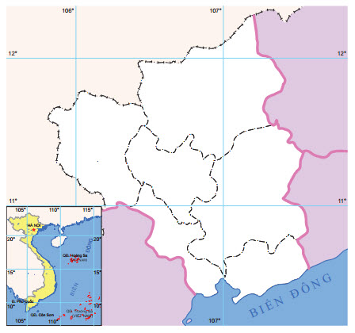

**Bước 2:** HS có 2 phút thảo luận theo nhóm.

**Bước 3:** GV mời đại diện các nhóm trả lời. Đại diện nhóm khác nhận xét. GV chốt lại kiến thức của bài.

**4. Hoạt động: Vận dụng (2 phút)**

*a) Mục đích:*Hệ thống lại kiến thức về vùng Đông Nam Bộ.

*b) Nội dung:* Vận dụng kiến thức đã học hoàn thành nhiệm vụ.

*c) Sản phẩm:* Thiết kế một sản phẩm.

*d) Cách thực hiện:*

**Bước 1:** GV giao nhiệm vụ: Tìm kiếm thông tin và thuyết trình về 1 địa điểm du lịch nổi tiếng ở vùng Đông Nam Bộ

**Bước 2:** HS hỏi và đáp ngắn gọn. GV giới thiệu các địa điểm HS có thể tìm hiểu.

**Bước 3:** GV dặn dò HS tự làm ở nhà tiết sau nhận xét.

Đã kiểm tra, ngày

Nguyễn Thị Thuý Ly

**BÀI 32: VÙNG ĐÔNG NAM BỘ (TIẾP THEO)**

Môn học: ĐỊA LÍ; Lớp: 9a, 9b, 9c

Thời gian thực hiện: (1 tiết)Tuần 23: tiết 39

Ngày dạy: 9A( ) 9B ( ) 9C ( )

**I. MỤC TIÊU**

**1. Kiến thức**

*Yêu cầu cần đạt :*

- Trình bày được các đặc điểm cơ bản của ngành công nghiệp, nông nghiệp của vùng.

- Giải thích được vì sao Đông Nam bộ là vùng công nghiệp phát triển số 1 cả nước, vùng chuyên canh cây công nghiệp lớn nhất cả nước.

- Đánh giá được những thế mạnh, hạn chế trong phát triển công nghiệp, nông nghiệp của vùng.

**2. Năng lực**

**\* Năng lực chung**

**-** Năng lực tự chủ và tự học: biết chủ động tích cực thực hiện nhiệm vụ học tập được giao.

**-** Năng lực giao tiếp và hợp tác: Trình bày suy nghĩ/ ý tưởng, lắng nghe/ phản hồi tích cực; giao tiếp và hợp tác khi làm việc nhóm.

**\* Năng lực Địa Lí**

- Năng lực nhận thức khoa học địa lí: Phân tích bảng số liệu để trình bày tình hình phát triển kinh tế của vùng Đông Nam Bộ.

- Năng lực tìm hiểu địa lí: Phân tích bản đồ kinh tế trình bày được sự phân bố của các ngành kinh tế công nghiệp, nông nghiệp và dịch vụ của vùng Đông Nam Bộ.

- Năng lực vận dụng kiến thức kĩ năng đã học:Giải thích sự phát triển của kinh tế vùng.

**3. Phẩm chất**

- Trách nhiệm: Giáo dục ḷòng yêu thiên nhiên và có ý thức bảo vệ môi trường trong quá trình phát triển kinh tế.

- Chăm chỉ: Tìm hiểu sự phát triển các ngành kinh tế của vùng.

**II. THIẾT BỊ DẠY HỌC VÀ HỌC LIỆU**

## 1. Chuẩn bị của GV

Bản đồ kinh tế vùng Đông Nam Bộ

**2. Chuẩn bị của HS**

- Sách giáo khoa, sách tập ghi bài.

**III. TIẾN TRÌNH DẠY HỌC**

**1. Hoạt động: Mở đầu (3 phút)**

*a) Mục đích:*

- Tạo hứng thú cho học sinh trước khi bước vào bài mới.

*b) Nội dung:*

HS dựa vào hình ảnh nêu lên sản phẩm kinh tế của vùng.

*c) Sản phẩm:*

HS quan sát ảnh và nêu được các sản phẩm nông nghiệp của vùng Đông Nam Bộ: cao su, cà phê, hồ tiêu, điều.

*d) Cách thực hiện:*

**Bước 1:** Giao nhiệm vụ: GV cung cấp một số tranh ảnh: Quan sát các hình dưới đây, em hãy cho biết đây là những sản phẩm nông nghiệp nào?

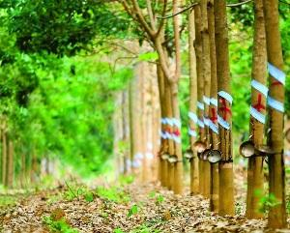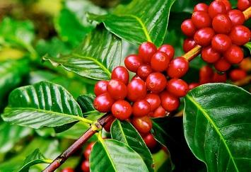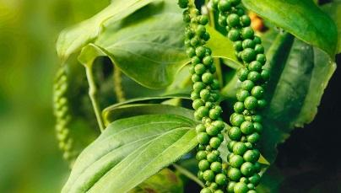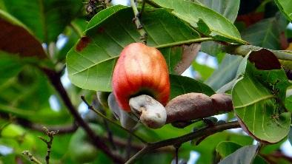

**Bước 2:** HS quan sát tranh và bằng hiểu biết để trả lời.

**Bước 3:** HS báo cáo kết quả (một học sinh trả lời, các học sinh khác nhận xét)

**Bước 4:** GV dẫn dắt vào bài.

**2. Hoạt động: Hình thành kiến thức mới**

**2.1. Hoạt động 1: Đặc điểm ngành công nghiệp, nông nghiệp của Đông Nam Bộ (25 phút )**

*a) Mục đích:*

- Trình bày đặc điểm của ngành công nghiệp, nông nghiệp của vùng.

- Đánh giá được những thế mạnh, hạn chế trong phát triển công nghiệp, nông nghiệp của vùng.

*b) Nội dung:*

- HS dựa vào nội dung sách giáo khoa và khai thác lược đồ kinh tế vùng Đông Nam Bộ để trả lời các câu hỏi.

* **Nội dung chính:**

**IV. Tình hình phát triển kinh tế**

- Vùng Đông Nam Bộ có cơ cấu tiến bộ nhất so với các vùng trong cả nước

*1. Công nghiệp*

- Có sự thay đổ rõ rệt so trước ngày giải phóng .

- Trở thành ngành chính .

- Công nghiệp tăng trưởng nhanh chiếm tỉ trọng lớn nhất trong GDP của vùng.

- Cơ cấu sản xuất công nghiệp đa dạng, bao gồm các ngành như:CN nặng , CN nhẹ , chế biến lương thực thực phẩm .

- Một số ngành hiện đại đã hình thành và đang trên đà phát triển : Khai thác dầu khí, hóa dầu, điện tử, công nghệ cao… Khu vực có vốn đầu tư nước ngoài tăng mạnh.

- Trung tâm công nghiệp :TP HCM, Biên Hoà, Vũng Tàu ( TP HCM chiếm 50% giá trị sản lượng công nghiệp toàn vùng )

*2. Nông nghiệp*

- Đông Nam Bộ là vùng trồng cây công nghiệp quan trọng của cả nước

- Cây công nghiệp cao su, cà phê, hồ tiêu, điều lạc, mía đường, đậu tương thuốc lá, cây ăn quả (sầu riêng, xoài, mít tố nữ, vú sữa..) .

- Chăn nuôi gia súc, gia cầm phát triển theo hướng công nghiệp .

- Thuỷ sản nuôi trồng và đánh bắt đem lại nguồn lợi lớn

- Khó khăn : mùa khô kéo dài gây thiếu nước .

- Giải pháp : Phát triển rừng đầu nguồn , xây dựng hồ chứa nước như Dầu Tiếng , Trị An .

*c) Sản phẩm:*HS trả lời được các câu hỏi nhóm:

**\* Nhóm 1, 2:** Ngành công nghiệp ở vùng Đông Nam Bộ?

*\* Thế mạnh*

+ Nguyên liệu phong phú từ nông nghiệp

+ Lao động đông đảo, nhiều kinh nghiệm

+ Thị trường, vốn, chính sách

+ Cơ sở hạ tầng đang phát triển mạnh

*\* Tình hình*

+ Các ngành chính: Điện tử, dệt may, hóa chất, cơ khí, luyện kim, đóng tàu…

+ Trung tâm: TP.HCM, Thủ Dầu Một, Vũng Tàu, Biên Hòa

+ TP.HCM là trung tâm lớn nhất vùng, chiếm trên 50% giá trị công nghiệp của vùng.

*\* Định hướng*

+ Ứng dụng công nghệ mới

+ Bảo vệ môi trường

+ Tăng vốn…

**\* Nhóm 3, 4:** Ngành nông nghiệp ở vùng Đông Nam Bộ?

*\* Thế mạnh*

+ Đất phù sa cổ, đất feralit trên đá badan

+ Địa hình bán bình nguyên, quy mô lớn

+ Khí hậu nhiệt đới ẩm gió mùa

+ Nguồn nước dồi dào

+ Lao động đông đảo, nhiều kinh nghiệm

+ CNCB đang phát triển mạnh, vốn, chính sách…

*\* Tình hình*

+ Trồng trọt: Có giá trị sản xuất lớn. Là vùng số 1 trong sản xuất cây CN lâu năm: Tiêu biểu cao su, cà phê, tiêu, điều, cây CN hàng năm

+ Chăn nuôi lợn, gia cầm

+ Sản xuất cây ăn quả

*\* Định hướng*

+ Thâm canh

+ Chăn nuôi công nghiệp

+ Phát triển ngành thủy sản

+ Đảm bảo nguồn nước, thủy lợi

+ Gắn CNCB…

*d) Cách thực hiện:*

**Bước 1:** GV yêu cầu HS đọc thông tin trong SGK, quan sát lược đồ và yêu cầu các nhóm HS hoàn thành các câu hỏi.

**Cơ cấu kinh tế phân theo khu vực kinh tế của vùng Đông Nam Bộ và cả nước năm 2017**

*(Đơn vị: %)*

|  |  |  |  |
| --- | --- | --- | --- |
| **Vùng** | **Cơ cấu kinh tế phân theo khu vực kinh tế** | | |
| **Nông** −**lâm** −**ngư nghiệp** | **Công nghiêp** − **xây dựng** | **Dịch vụ** |
| Đông Nam Bộ | 4,7 | 47,5 | 47,8 |
| Cả nước | 17,1 | 37,1 | 45,8 |

**\* Nhóm 1, 2:** Dựa vào bảng 32.1, hãy cho biết các thế mạnh, tình hình phát triển và định hướng phát triển của ngành công nghiệp ở vùng Đông Nam Bộ?

**Diện tích gieo trồng cây công nghiệp lâu năm của vùng Đông Nam Bộ qua các năm**

*(Đơn vị: nghìn ha)*

|  |  |  |  |  |
| --- | --- | --- | --- | --- |
| **Năm**  **Cây công nghiệp** | **2002** | **2005** | **2010** | **2014** |
| Cao su | 281,3 | 325,2 | 433,9 | 540,8 |
| Cà phê | 53,6 | 40,2 | 41,3 | 43,3 |
| Hồ tiêu | 27,8 | 29,9 | 25,5 | 33,5 |
| Điều | 158,2 | 222,1 | 226,4 | 190,1 |

**\* Nhóm 3, 4:** Dựa vào bảng 32.2, hãy cho biết các thế mạnh, tình hình phát triển và định hướng phát triển của ngành nông nghiệp ở vùng Đông Nam Bộ?

**Bước 2:** Các nhóm HS thực hiện nhiệm vụ, ghi kết quả ra giấy nháp; GV quan sát, theo dõi, gợi ý, đánh giá thái độ học tập của HS

**Bước 3:** Đại diện một số nhóm HS lên bảng ghi kết quả của nhóm; nhóm HS khác nhận xét, bổ sung.

**Bước 4:** GV nhận xét, bổ sung và chuẩn kiến thức.

**3. Hoạt động: Luyện tập (5 phút)**

*a) Mục đích:*

- Giúp học sinh củng cố và khắc sâu nội dung kiến thức bài học

*b) Nội dung:* Vận dụng kiến thức bài học để đưa ra đáp án.

*c) Sản phẩm:* Đưa ra đáp án, xác định trên lược đồ kinh tế vùng Đông Nam Bộ.

*d) Cách thực hiện:*

**Bước 1:** GV cho HS hoạt động theo nhóm 2 bạn chung bàn làm 1 nhóm và hoàn thành bảng thông tin sau:

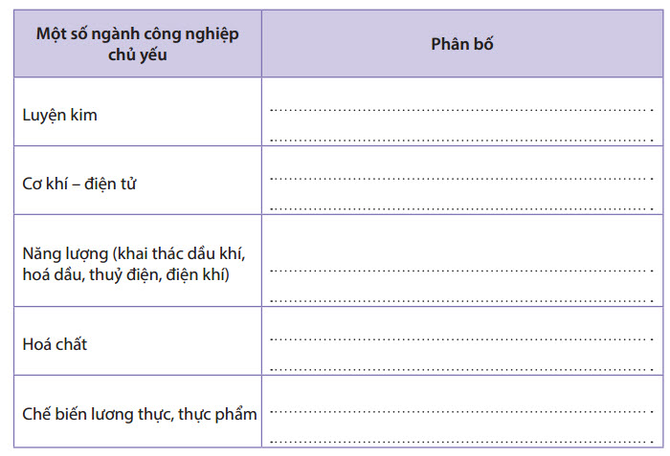

**Bước 2:** HS có 2 phút thảo luận theo nhóm.

**Bước 3:** GV mời đại diện các nhóm trả lời. Đại diện nhóm khác nhận xét. GV chốt lại kiến thức của bài.

**4. Hoạt động: Vận dụng (2 phút)**

*a) Mục đích:*Hệ thống lại kiến thức về vùng Đông Nam Bộ

*b) Nội dung:* Vận dụng kiến thức đã học hoàn thành nhiệm vụ.

*c) Sản phẩm:* Thiết kế một sản phẩm.

*d) Cách thực hiện:*

**Bước 1:** GV giao nhiệm vụ: Kể tên các điều kiện tự nhiên và kinh tế - xã hội ảnh hưởng lớn nhất đến sự phát triển bền vững vùng chuyên canh cây công nghiệp ở Đông Nam Bộ.

**Bước 2:** HS hỏi và đáp ngắn gọn.

**Bước 3:** GV dặn dò HS tự làm ở nhà tiết sau nhận xét.

Đã kiểm tra, ngày

Nguyễn Thị Thuý Ly

**BÀI 33: VÙNG ĐÔNG NAM BỘ (TIẾP THEO)**

Môn học: ĐỊA LÍ; Lớp: 9a, 9b, 9c

Thời gian thực hiện: (1 tiết)Tuần 24: tiết 40

Ngày dạy: 9A( ) 9B ( ) 9C ( )

**I. MỤC TIÊU**

**1. Kiến thức**

*Yêu cầu cần đạt :*

- Trình bày được đặc điểm phát triển và phân bố của ngành dịch vụ vùng ĐNB.

- Phân tích được mối liên hệ giữa tự nhiên, công nghiệp, nông nghiệp với sự phát triển và phân bố của ngành dịch vụ vùng ĐNB.

- Giải thích được một số đặc điểm về cơ cấu và phát triển của ngành dịch vụ vùng Đông Nam Bộ.

**2. Năng lực**

**\* Năng lực chung**

**-** Năng lực tự chủ và tự học: biết chủ động tích cực thực hiện nhiệm vụ học tập được giao.

**-** Năng lực giao tiếp và hợp tác: Trình bày suy nghĩ/ ý tưởng, lắng nghe/ phản hồi tích cực; giao tiếp và hợp tác khi làm việc nhóm.

**\* Năng lực Địa Lí**

- Năng lực nhận thức khoa học địa lí: Phân tích bảng số liệu để trình bày tình hình phát triển kinh tế của vùng Đông Nam Bộ.

- Năng lực tìm hiểu địa lí: Phân tích bản đồ kinh tế trình bày được sự phân bố của các ngành kinh tế công nghiệp, nông nghiệp và dịch vụ của vùng Đông Nam Bộ.

- Năng lực vận dụng kiến thức kĩ năng đã học:Giải thích sự phát triển của kinh tế vùng.

**3. Phẩm chất**

- Trách nhiệm: Giáo dục ḷòng yêu thiên nhiên và có ý thức bảo vệ môi trường trong quá trình phát triển kinh tế.

- Chăm chỉ: Tìm hiểu sự phát triển các ngành kinh tế của vùng và các trung tâm kinh tế lớn.

**II. THIẾT BỊ DẠY HỌC VÀ HỌC LIỆU**

## 1. Chuẩn bị của GV

Bản đồ kinh tế vùng Đông Nam Bộ

**2. Chuẩn bị của HS**

- Sách giáo khoa, sách tập ghi bài.

**III. TIẾN TRÌNH DẠY HỌC**

**1. Hoạt động: Mở đầu (3 phút)**

*a) Mục đích:*

- Tạo hứng thú cho học sinh trước khi bước vào bài mới.

*b) Nội dung:*

HS dựa vào hình ảnh nêu lên các địa điểm du lịch

*c) Sản phẩm:*

HS quan sát ảnh và nêu được các địa điểm: Đầm Sen, Bến nhà rồng, dinh độc lập, rừng ngập mặn Cần Giờ

*d) Cách thực hiện:*

**Bước 1:** Giao nhiệm vụ: GV cung cấp một số tranh ảnh: Quan sát các hình dưới đây, em hãy cho biết đây là những địa điểm du lịch tên gì?

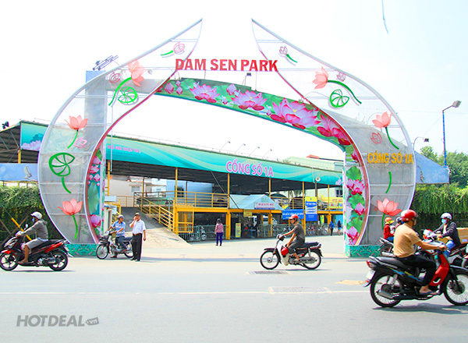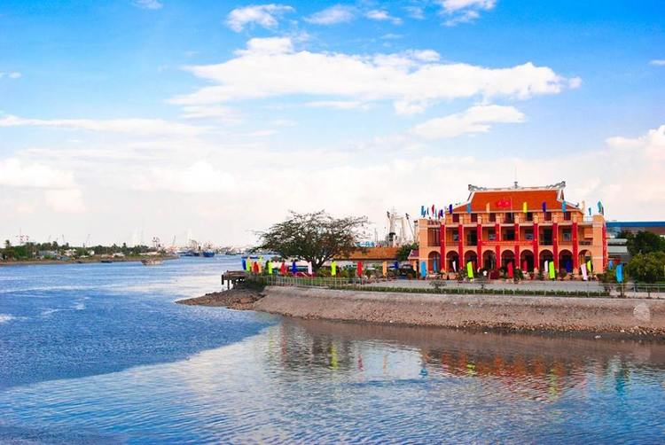

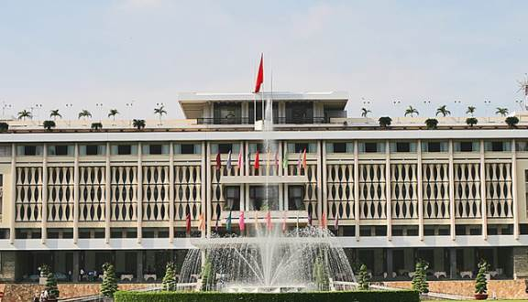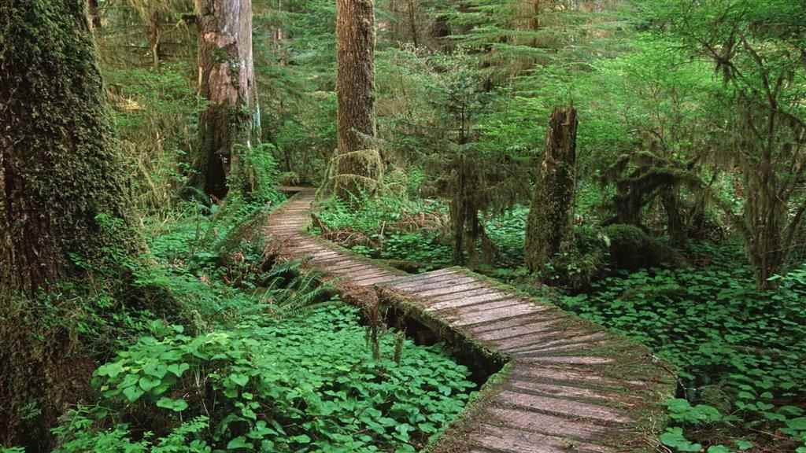

**Bước 2:** HS quan sát tranh và bằng hiểu biết để trả lời.

**Bước 3:** HS báo cáo kết quả (một học sinh trả lời, các học sinh khác nhận xét)

**Bước 4:** GV dẫn dắt vào bài

**2. Hoạt động: Hình thành kiến thức mới**

**2.1. Hoạt động 1: Đặc điểm ngành dịch vụ của vùng Đông Nam Bộ (20 phút)**

*a) Mục đích:*

- Trình bày được đặc điểm phát triển và phân bố của ngành dịch vụ vùng Đông Nam Bộ.

- Giải thích được sự phân bố và phát triển của ngành dịch vụ.

*b) Nội dung:*

- HS dựa vào nội dung sách giáo khoa và khai thác lược đồ tự nhiên để trả lời các câu hỏi.

* **Nội dung chính:**

*3. Dịch vụ*

- Cơ cấu dịch vụ rất đa dạng gồmcác hoạt động thương mại , du lịch , vận tải , bưu chính viễn thông … .

- Các chỉ số dịch vụ chiếm tỉ trọng cao so với cả nước .

- Dẫn đầu cả nước về hoạt động xuất nhập khẩu .

- Có sức hút mạnh nhất nguồn đầu tư nước ngoài .

- Sự đa dạng của loại hình kinh tế dịch vụ đã góp phần thúc đẩy kinh tế của vùng phát triển mạnh mẽ .

*c) Sản phẩm:*HS hoàn thành các câu hỏi nhóm

**Nhóm 1**: Khái niệm dịch vụ trong bảng tra cứu thuật ngữ trang 153. Các ngành dịch vụ chính ở Đông Nam Bộ: Cơ cấu đa ngành gồm các hoạt động thương mại, du lịch, vận tải, bưu chính viễn thông….

**Nhóm 2**: Tỉ trọng một số chỉ tiêu dịch vụở Đông Nam Bộ cao hơn so với cả nước. Chứng minh dựa vào bảng số liệu.

**Nhóm 3**: Một số mặt hàng xuất khẩu chủ lực: Xuất khẩu: dầu thô, thực phẩm chế biến, hàng may mặc, giày dép, đồ gỗ….tỉ lệ hàng xuất khẩu đã qua chế biến đang được nâng lên.

**Nhóm 4:** Tỉ lệ vốn đầu tư nước ngoài vào Đông Nam Bộ: Có sức hút mạnh nhất nguồn đầu tư nước ngoài

-Nguyên nhân:

+Vị trí điạ lí thuận lợi

+Tài nguyên thiên nhiên phong phú

+Dân số đông, nguồn lao động dồi dào năng động và có trình độ cao

+Sức tiêu thụ lớn

+Cơ sở hạ tầng tốt….

**Nhóm 5:** TP Hồ Chí Minh có thể đi đến các thành phố khác trong cả nước bằng những loại hình giao thông: đường bộ, đường sắt, đường thuỷ, đường hàng không.TP Hồ Chí Minh là đầu mối giao thông quan trọng hàng đầu ở Đông Nam Bộvà trong cả nước.

**Nhóm 6:**Xác định tuyến du lịch từ TP. Hồ Chí Minh đi Vũng Tàu , Đà Lạt , Nha Trang , Đồng bằng sông Cửu Long có thể đi bằng phương tiện: xe máy, xe ô tô, xe buýt, xe đạp, tàu thuyền, máy bay, xe lửa,…

*d) Cách thực hiện:*

**Bước 1:** GV yêu cầu HS đọc thông tin trong SGK, quan sát lược đồ, phân tích bảng số liệu và yêu cầu các nhóm HS hoàn thành các câu hỏi.

**Nhóm 1**: Xem lại khái niệm dịch vụ trong bảng tra cứu thuật ngữ trang 153 , đồng thời đọc mục 3 sgk xác định các ngành dịch vụ chính ở Đông Nam Bộ

**Nhóm 2**: Đọc bảng 33.1 Nhận xét tỉ trọng một số chỉ tiêu dịch vụ ở Đông Nam Bộ so với cả nước

**Tỉ trọng của vùng Đông Nam Bộ so với cả nước về một số tiêu chí dịch vụ qua các năm (cả nước = 100%)***(Đơn vị: %)*

|  |  |  |  |  |  |
| --- | --- | --- | --- | --- | --- |
| **Năm Tiêu chí** | **1995** | **2000** | **2002** | **2010** | **2017** |
| Tổng mức bán lẻ hàng hoá | 35,8 | 34,9 | 33,1 | 36,7 | 33,2 |
| Số lượng hành khách vận chuyển | 31,3 | 31,3 | 30,3 | 27,6 | 33,7 |
| Khối lượng hàng hoá vận chuyển | 17,1 | 17,5 | 15,9 | 18,3 | 18,2 |

**Nhóm 3**: Kể tên một số mặt hàng xuất khẩu chủ lực và giải thích vì sao đó lại là mặt hàng xuất khẩu chủ lực của vùng.

**Nhóm 4:**Dựa vào hình 33.1 nhận xét tỉ lệ vốn đầu tư nước ngoài vào Đông Nam Bộ so với cả nước và giải thích vì sao Đông Nam Bộ có sức hút mạnh nhất nguồn đầu tư nước ngoài?

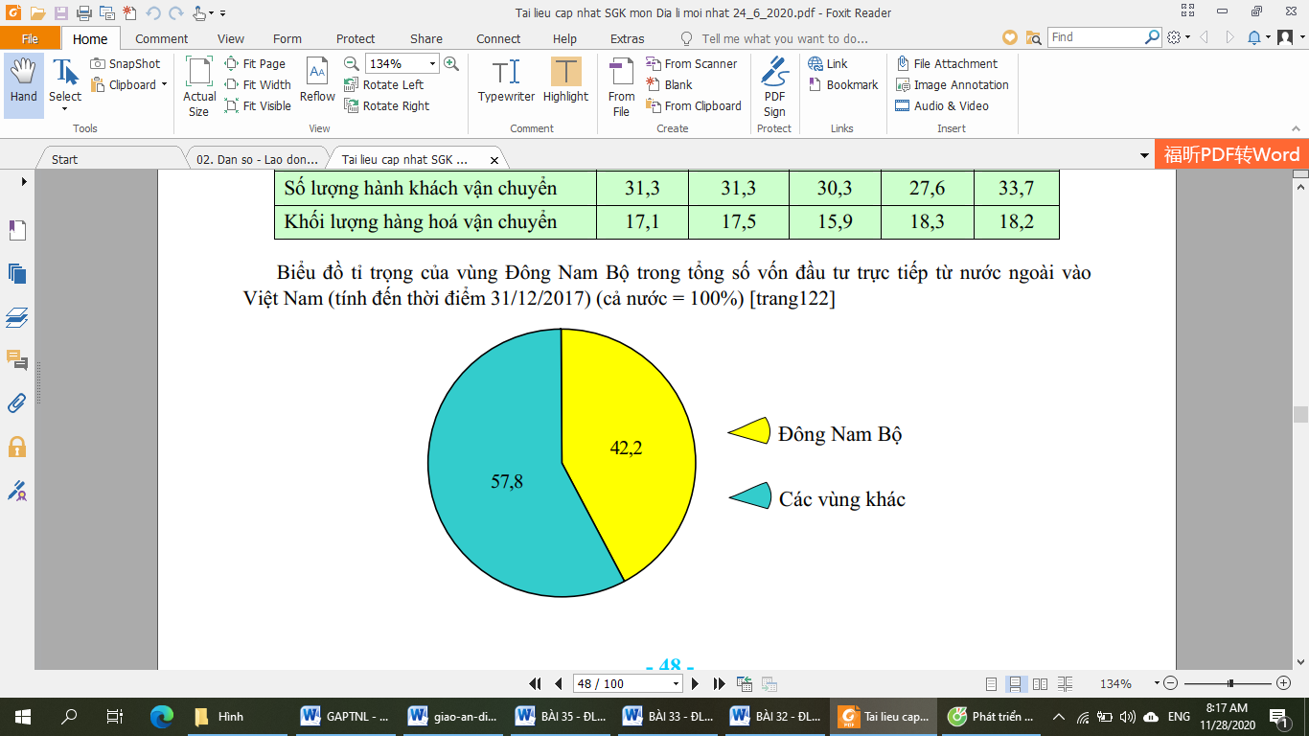

**Nhóm 5:** TP Hồ Chí Minh có thể đi đến các thành phố khác trong cả nước bằng những loại hình giao thông nào? Từ đó chứng minh đó là đầu mối giao thông quan trọng hàng đầu ở Đông Nam Bộvà trong cả nước.

**Nhóm 6:**Xác định tuyến du lịch từ TP. Hồ Chí Minh đi Vũng Tàu , Đà Lạt , Nha Trang , Đồng bằng sông Cửu Long có thể đi bằng phương tiện nào

**Bước 2:** Các nhóm HS thực hiện nhiệm vụ, ghi kết quả ra giấy nháp; GV quan sát, theo dõi, gợi ý, đánh giá thái độ học tập của HS

**Bước 3:** Đại diện một số nhóm HS lên bảng ghi kết quả của nhóm; nhóm HS khác nhận xét, bổ sung.

**Bước 4:** GV nhận xét, bổ sung và chuẩn kiến thức.

**2.2. Hoạt động 2: Các trung tâm kinh tế và vùng kinh tế trọng điểm phía Nam (10 phút)**

*a) Mục đích:*

- Nêu được các trung tâm kinh tế của vùng Đông Nam Bộ.

- Kể tên được các tỉnh, thành thuộc vùng kinh tế trọng điểm phía nam.

- Trình bày được vai trò của vùng kinh tế trọng điểm phía nam.

*b) Nội dung:*

- Học sinh tìm hiểu kiến thức trong SGK và quan sát lược đồ để trả lời các câu hỏi.

* **Nội dung chính:**

**V. Các trung tâm kinh tế và vùng kinh tế trọng điểm phía Nam**

**- Thành phố Hồ Chí Minh**

+ Đầu mối giao thông vận tải quan trọng hàng đầu của Đông Nam Bộvà cả nước.

+ Trung tâm du lịch lớn nhất cả nước.

**- Trung tâm kinh tế:**Thành phố Hồ Chí Minh, Biên Hoà, Vũng Tàu là ba trung tâm kinh tế lớn ở Đông Nam Bộ. Ba trung tâm này tạo thành tam giác công nghiệp mạnh của vùng kinh tế trọng điểm phía Nam.

**- Vùng kinh tế trọng điểm phía Nam** có vai tṛò quan trọng không chỉ đối với Đông Nam Bộ mà với các tỉnh phía nam và cả nước

*c) Sản phẩm:* Hoàn thành các câu hỏi

● HS xác định trên lược đồ các trung tâm kinh tế của vùng Đông Nam Bộ: TP HCM, Biên Hòa, Vũng Tàu, Thủ Dầu Một

● HS dựa vào lược đồ xác định các ngành công nghiệp đặc trưng của mỗi trung tâm.

● HS xác định ranh giới vùng kinh tế trọng điểm phía Nam, gồm các tỉnh thành phố: Thành Phố HCM, Bình Dương, Bình Phước, Đồng Nai, Bà Riạ- Vũng Tàu, Tây Ninh, Long An.

● Tầm quan trọng của TPHCM, Biên Hòa , Vũng Tàu trong vùng kinh tế trọng điểm phía Nam: Ba trung tâm này tạo thành tam giác công nghiệp mạnh của vùng kinh tế trọng điểm phía nam

● Vai trò của vùng kinh tế trọng điểm phía Nam: Vùng kinh tế trọng điểm phía Nam là vùng kinh tế trọng điểm quan trọng nhất của nước ta.

*d) Cách thực hiện:*

**Bước 1:**GV giao nhiệm vụ:

● Xác định trên lược đồ các trung tâm kinh tế của vùng Đông Nam Bộ?

● Nêu các ngành công nghiệp đặc trưng của mỗi trung tâm ?

● Dựa hình 6.2 xác định ranh giới vùng kinh tế trọng điểm phía Nam, xác định các tỉnh thành phố thuộc vùng kinh tế trọng điểm phía Nam .

● Tầm quan trọng của TPHCM, Biên Hòa , Vũng Tàu trong vùng kinh tế trọng điểm phía Nam.

● Vai trò của vùng kinh tế trọng điểm phía Nam

**Bước 2:** Học sinh tìm hiểu thông tin trên sách giáo khoa, lược đồ, tập bản đồ/Atlat. Trao đổi với bạn bên cạnh.

**Bước 3:** Giáo viên mời học sinh lên bảng xác định vị trí các trung tâm trên lược đồ, kể tên một số ngành nổi bật và chốt kiến thức.

**3. Hoạt động: Luyện tập (5 phút)**

*a) Mục đích:*

- Giúp học sinh củng cố và khắc sâu nội dung kiến thức bài học

*b) Nội dung:* Vận dụng kiến thức bài học để đưa ra đáp án.

*c) Sản phẩm:* Đưa ra đáp án phù hợp với tình hình thực tế.

*d) Cách thực hiện:*

**Bước 1:** GV cho HS hoạt động theo nhóm 2 bạn chung bàn làm 1 nhóm và trả lời câu hỏi sau:

Đông Nam Bộ có những điều kiện thuận lợi khó khăn gì để phát triển các ngành dịch vụ ?

**Bước 2:** HS có 2 phút thảo luận theo nhóm.

**Bước 3:** GV mời đại diện các nhóm trả lời. Đại diện nhóm khác nhận xét. GV chốt lại kiến thức của bài.

**4. Hoạt động: Vận dụng (2 phút)**

*a) Mục đích:*Hệ thống lại kiến thức về vùng Đông Nam Bộ

*b) Nội dung:* Vận dụng kiến thức đã học hoàn thành nhiệm vụ.

*c) Sản phẩm:* Thiết kế một sản phẩm.

*d) Cách thực hiện:*

**Bước 1:** GV giao nhiệm vụ: Chứng minh rằng TP. HCM là trung tâm dịch vụ, đầu mối giao thông vận tải quan trọng hàng đầu của vùng Đông Nam Bộ và cả nước.

**Bước 2:** HS hỏi và đáp ngắn gọn.

**Bước 3:** GV dặn dò HS tự làm ở nhà tiết sau nhận xét.

|  |  |
| --- | --- |
|  |  |

Đã kiểm tra, ngày

Nguyễn Thị Thuý Ly

**BÀI 35: VÙNG ĐỒNG BẰNG SÔNG CỬU LONG**

Môn học: ĐỊA LÍ; Lớp: 9a, 9b, 9c

Thời gian thực hiện: (1 tiết)Tuần 25+26: tiết 41+42

Ngày dạy: 9A( ) 9B ( ) 9C ( )

**I. MỤC TIÊU**

**1. Kiến thức**

*Yêu cầu cần đạt :*

- Xác định được các đặc điểm về vị trí, giới hạn lãnh thổ của vùng.

- Đánh giá được ý nghĩa của vị trí địa lý và giới hạn lãnh thổ của vùng đối với sự phát triển kinh tế xã hội.

- Phân tích được các đặc điểm tự nhiên và tài nguyên thiên nhiên nổi bật của vùng.

- Phân tích được các đặc điểm dân cư xã hội của vùng.

**2. Năng lực**

**\* Năng lực chung**

**-** Năng lực tự chủ và tự học: biết chủ động tích cực thực hiện nhiệm vụ học tập được giao.

**-** Năng lực giao tiếp và hợp tác: Trình bày suy nghĩ/ ý tưởng, lắng nghe/ phản hồi tích cực; giao tiếp và hợp tác khi làm việc nhóm.

**\* Năng lực Địa Lí**

- Năng lực nhận thức khoa học địa lí: Phân tích bảng số liệu để hiểu và trình bày đặc điểm dân cư xã hội của vùng Đồng bằng sông Cửu Long.

- Năng lực tìm hiểu địa lí: Xác định trên bản đồ, lược đồ vị trí, giới hạn của vùng Duyên hải Nam Trung Bộ. Phân tích bản đồ tự nhiên của vùng để hiểu và trình bày đặc điểm tự nhiên của vùng Đồng bằng sông Cửu Long.

- Năng lực vận dụng kiến thức kĩ năng đã học: đề xuất các giải pháp bảo vệ tài nguyên thiên nhiên của vùng ĐBSCL

**3. Phẩm chất**

-Trách nhiệm:Ý thức được việc phát triển kinh tế, nâng cao đời sống các dân tộc trong vùng phải đi đôi với bảo vệ môi trường tự nhiên và tài nguyên thiên nhiên.

- Chăm chỉ: Tìm hiểu các đặc điểm tài nguyên thiên nhiên và dân cư của vùng.

- Nhân ái: Thông cảm, sẽ chia với những khu vực thường xuyên chịu nhiều thiên tai.

**II. THIẾT BỊ DẠY HỌC VÀ HỌC LIỆU**

## 1. Chuẩn bị của GV

- Bản đồ tự nhiên vùng Đồng bằng sông Cửu Long.

**2. Chuẩn bị của HS**

- Sách giáo khoa, sách tập ghi bài.

**III. TIẾN TRÌNH DẠY HỌC**

**1. Hoạt động: Mở đầu (3 phút)**

*a) Mục đích:*

- HS được gợi nhớ, huy động hiểu biết về vị trí, đặc điểm tự nhiên, con người của Đồng bằng sông Cửu Long .

- Sử dụng kĩ năng đọc tranh ảnh để nhận biết các đặc điểm chính về thiên nhiên và con người của Đồng bằng sông Cửu Long.

*b) Nội dung:*

HS dựa vào hình ảnh nêu lên vùng kinh tế cuối cùng.

*c) Sản phẩm:*

HS quan sát ảnh và nêu được vùng Đồng bằng sông Cửu Long.

*d) Cách thực hiện:*

**Bước 1:** Giao nhiệm vụ: GV cung cấp một số tranh ảnh: Quan sát các hình dưới đây, em hãy cho biết đây là những địa điểm ở khu vực nào?





**Bước 2:** HS quan sát tranh và bằng hiểu biết để trả lời.

**Bước 3:** HS báo cáo kết quả (một học sinh trả lời, các học sinh khác nhận xét)

**Bước 4:** GV dẫn dắt vào bài

**2. Hoạt động: Hình thành kiến thức mới**

**2.1. Hoạt động 1: Tìm hiểu về vị trí, giới hạn lãnh thổ (10 phút)**

*a) Mục đích:*

- Xác định được trên bản đồ vị trí địa lí và giới hạn lãnh thổ của vùng Đồng bằng sông Cửu Long

- Nêu được ý nghĩa của VTĐL đối với việc phát triển KT-XH.

*b) Nội dung:*

- HS dựa vào nội dung sách giáo khoa và khai thác lược đồ tự nhiên vùng Đồng bằng sông Cửu Long để trả lời các câu hỏi.

* **Nội dung chính:**

**I**. **Vị trí địa lý và giới hạn lãnh thổ :**

- Diện tích: 39.734 km2

- Nằm ở phía tây vùng Đông Nam Bộ.

- Tiếp giáp:

+ Phía Bắc giáp Campuchia

+ Phía Tây và Tây Nam giáp vịnh Thái Lan

+ Phía Đông và Đông Nam giáp biển Đông

+ Phía Đông Bắc giáp Đông Nam Bộ.

- Ý nghĩa : thuận lợi cho giao lưu trên đất liền và biển với các vùng và các nước.

*c) Sản phẩm:*HS trả lời các câu hỏi

- Vùng Đồng bằng sông Cửu Long có diện tích là 39.734 km2

- Vùng Đồng bằng sông Cửu Long gồm những tỉnh thành phố: HS xác định trên lược đồ.

- Đặc điểm và xác định vị trí địa lí của vùng: Đây là vùng có diện tích tương đối lớn và 3 mặt giáp biển.

- Ý nghĩa vị trí địa lí: thuận lợi cho giao lưu trên đất liền và biển với các vùng và các nước.

*d) Cách thực hiện:*

**Bước 1:** GV yêu cầu hs đọc thông tin, kết hợp quan sát hình 35.1 trả lời các câu hỏi:

- Vùng Đồng bằng sông Cửu Long có diện tích là bao nhiêu?

- Vùng Đồng bằng sông Cửu Long gồm những tỉnh thành phố nào?

- Nêu đặc điểm và xác định vị trí địa lí của vùng trên bản đồ?

- Ý nghĩa vị trí địa lí của vùng?

**Bước 2:**HS thực hiện nhiệm vụ, ghi kết quả ra giấy nháp; GV quan sát, theo dõi, gợi ý, đánh giá thái độ học tập của HS

**Bước 3:** Đại diện một số HS lên bảng xác định và trình bày kết quả; các HS khác nhận xét, bổ sung.

**Bước 4:** GV nhận xét, bổ sung và chuẩn kiến thức.

**2.2. Hoạt động 2: Điều kiện tự nhiên và tài nguyên thiên nhiên của Đồng bằng sông Cửu Long (20 phút)**

*a) Mục đích:*

Trình bày được đặc điểm tự nhiên, tài nguyên thiên nhiên của vùng và những thuận lợi và khó khăn đối với sự phát triển kinh tế xã hội.

*b) Nội dung:*

- Học sinh tìm hiểu kiến thức trong SGK và quan sát lược đồ để trả lời các câu hỏi.

* **Nội dung chính:**

**II. Điều kiện tự nhiên và tài nguyên thiên nhiên :**

- Giàu tài nguyên để phát triển nông nghiệp: đồng bằng rộng, đất phù sa, khí hậu nóng ẩm, nguồn nước dồi dào, sinh vật phong phú đa dạng.

- Khó khăn: lũ lụt ; diện tích đất mặn, đất phèn lớn ; thiếu nước ngọt trong mùa khô

*c) Sản phẩm:* Hoàn thành các câu hỏi.

**\* Nhóm 1, 4:**Đồng bằng sông Cửu Long có Ba loại đất chính là phù sa ngọt, đất phèn, đất mặn. HS xác định sự phân bố.

**\* Nhóm 2, 5:** Thuận lợi để sản xuất lương thực, thực phẩm:

- Điạ hình đồng bằng rộng lớn nhất nước ta, tương đối thấp, khá bằng phẳng

-Khí hậu cận xích đạo,nắng ấm, mưa nhiều

- Hệ thống sông Cửu Long với các phụ và chi lưu cùng hệ thống kênh rạch là một bộ phận quan trọng về sản xuất và sinh hoạt

- Vùng có 3 mặt giáp biển, thềm lục điạ rộng lớn, nhiều tiềm năng phát triển dầu khí, nuôi trồng đánh bắt thuỷ sản, du lịch…

- Hệ sinh thái đa dạng

**\* Nhóm 3, 6:** Khó khăn:

-Nhiều diện tích đất phèn, đất mặn (cần cải tạo sử dụng tốt đất phèn, đất mặn)

+Cải tạo bằng cách thu chua rửa mặn, chọn lọc và lai tạo các loại giống cây trồng thích ứng với tính chất chua mặn của đất

+ Lũ lụt phải tìm cách sống chung với lũ, xây dựng dự án thoát nước ra biển trong mùa lũ…

+ Sống chung với lũ bằng cách xây dựng các cụm dân cư vượt lũ ở nơi có điều kiện, làm nhà nổi, tăng cường khai thác thuỷ sản trong mùa lũ

-Mùa khô thiếu nước làm tăng nguy cơ nhiễm phèn, nhiễm mặn phải tăng cường các biện pháp thuỷ lợi.

*d) Cách thực hiện:*

**Bước 1:** GV yêu cầu HS đọc thông tin trong SGK, quan sát lược đồ và yêu cầu các nhóm HS hoàn thành các câu hỏi.

**\* Nhóm 1, 4:** Dựa vào H35.1 hãy cho biết đồng bằng sông Cửu Long có các loại đất chính nào, phân bố ở đâu?

**\* Nhóm 2, 5:** Dựa vào H35.1 và 35.2 hãy cho biết thiên nhiên vùng đồng bằng sông Cửu Long có thuận lợi gì để sản xuất lương thực, thực phẩm?

**\* Nhóm 3, 6:** Vùng có những khó khăn gì về điều kiện tự nhiên? Giải pháp gì để khắc phục khó khăn đó?

**Bước 2:** Các nhóm HS thực hiện nhiệm vụ, ghi kết quả ra giấy nháp; GV quan sát, theo dõi, gợi ý, đánh giá thái độ học tập của HS

**Bước 3:** Đại diện một số nhóm HS lên bảng ghi kết quả của nhóm; nhóm HS khác nhận xét, bổ sung.

**Bước 4:** GV nhận xét, bổ sung và chuẩn kiến thức.

**2.3. Hoạt động 3: Đặc điểm dân cư và xã hội của vùng ( 5 phút)**

*a) Mục đích:*

- Trình bày được đặc điểm dân cư xã hội của vùng

- Phân tích được những thuận lợi, khó khăn của dân cư xã hội đối với sự phát triển của vùng.

*b) Nội dung:*

- Học sinh tìm hiểu kiến thức trong SGK và phân tích bảng số liệu ở vùng đồng bằng sông Cửu Long để trả lời các câu hỏi.

* **Nội dung chính:**

**III. Đặc điểm dân cư, xã hội**

- Đặc điểm: đông dân; ngoài người Kinh, còn có người Khơ-me, người Chăm, người Hoa.

- Thuận lợi: nguồn lao động dồi dào, có kinh nghiệm sản xuất nông nghiệp hàng hóa; thị trường tiêu thụ lớn.

- Khó khăn: mặt bằng dân trí chưa cao.

*c) Sản phẩm:* Trả lời các câu hỏi.

- Đặc điểm dân số, dân tộc ở đồng bằng sông Cửu Long:

+ Dân số: 17,8 triệu người (2018) đứng thứ 2 sau đồng bằng sông Hồng

+ Thành phần dân tộc chủ yếu người kinh, khơme,Chăm, Hoa

-Tình hình dân cư-xã hội của đồng bằng sông Cửu Long: Tình hình kinh tế phát triển cao hơn, người dân có kinh nghiệm tốt trong sản xuất nông nghiệp hàng hóa.

-Phát triển kinh tế ở ĐBSCL phải đi đôi với nâng cao dân trí, phát triển đô thị: Mặt bằng dân trí (con người là yếu tố quyết định) và phát triển đô thị (cơ sở hạ tầng) có tầm quan trọng đặc biệt trong công cuộc đổi mới, nhất là xây dựng Miền Tây Nam Bộ trở thành vùng kinh tế động lực.

*d) Cách thực hiện:*

**Bước 1:**GV yêu cầu hs đọc thông tin SGK và phân tích bảng số liệu để trả lời các câu hỏi:

**Bảng số liệu một số tiêu chí về dân cư, xã hội của vùng Đồng bằng sông Cửu Long**

|  |  |  |  |  |
| --- | --- | --- | --- | --- |
| **Tiêu chí** | **Đơn vị** | **Năm** | **Đồng bằng sông Cửu Long** | **Cả nước** |
| Mật độ dân số | *Người/km2* | 2017 | 435 | 283 |
| Tỉ lệ gia tăng dân số tự nhiên | *%* | 2017 | 0,4 | 0,81 |
| Tỉ lệ hộ nghèo | *%* | 2016 | 5,2 | 5,8 |
| Thu nhập bình quân đầu người/tháng | *Nghìn đồng* | 2016 | 2777,6 | 3097,6 |
| Tỉ lệ người lớn biết chữ | *%* | 2017 | 93,4 | 95,1 |
| Tuổi thọ trung bình | *Năm* | 2019 | 75,0 | 73,6 |
| Tỉ lệ dân số thành thị | *%* | 2017 | 25,5 | 35,0 |

- Hãy nêu đặc điểm dân số, dân tộc ở đồng bằng sông Cửu Long?

- Dựa vào bảng 35.1 hãy nêu nhận xét tình hình dân cư-xã hội của đồng bằng sông Cửu Long?

- Theo em, tại sao nói để phát triển kinh tế ở ĐBSCL phải đi đôi với nâng cao dân trí, phát triển đô thị?

**Bước 2:** Các HS thực hiện nhiệm vụ, ghi kết quả ra giấy nháp; GV quan sát, theo dõi, gợi ý, đánh giá thái độ học tập của HS

**Bước 3:** Đại diện một số HS trình bày kết quả; các HS khác nhận xét, bổ sung.

**Bước 4:** GV nhận xét, bổ sung và chuẩn kiến thức.

**3. Hoạt động: Luyện tập (5 phút)**

*a) Mục đích:*

- Giúp học sinh củng cố và khắc sâu nội dung kiến thức bài học

*b) Nội dung:* Vận dụng kiến thức bài học để đưa ra đáp án.

*c) Sản phẩm:* Đưa ra đáp án.

Câu 1: A Câu 2: B Câu 3: C Câu 4: C Câu 5: D

*d) Cách thực hiện:*

**Bước 1:** GV cho HS hoạt động theo nhóm 2 bạn chung bàn làm 1 nhóm và trả lời nhanh các câu hỏi sau:

**Câu 1:**Đồng bằng sông Cửu Long được hình thành chủ yếu do sự bồi đắp phù sa của hai con sông nào ?

A. Sông Tiền và sông Hậu. B. Sông Tiền và sông Đồng Nai.

C. Sông Hậu và sông Đồng Nai. D. Sông Đồng Nai và sông Ông Đốc.

**Câu 2:**Loại đất có diện tích lớn nhất ở Đồng bằng sông Cửu Long là

A. phù sa ngọt. B. đất phèn. C. đất mặn. D. đất than bùn.

**Câu 3:**Tính chất đặc trưng của khí hậu Đồng bằng sông Cửu Long là

A. có mùa đông lạnh.

B. có đầy đủ ba đai khí hậu.

C. có một mùa mưa và mùa khô kéo dài.

D. biên độ nhiệt độ trung bình năm lớn.

**Câu 4:**Mùa khô ở Đồng bằng sông Cửu Long kéo dài

A. từ tháng V đến tháng X. B. từ tháng IX đến tháng XII.

C. từ tháng XI đến tháng IV năm sau. D. từ tháng XII đến tháng IV năm sau.

**Câu 5:** Ý nào sau đây không đúng về đặc điểm sông ngòi ở Đồng bằng sông Cửu Long?

A. Nhiều nước, giàu phù sa. B. Sông ngòi kênh rạch chằng chịt.

C. Chế độ nước sông theo mùa. D. Độ dốc của lòng sông lớn.

**Bước 2:** HS có 2 phút thảo luận theo nhóm.

**Bước 3:** GV mời đại diện các nhóm trả lời. Đại diện nhóm khác nhận xét. GV chốt lại kiến thức của bài.

**4. Hoạt động: Vận dụng (2 phút)**

*a) Mục đích:*Hệ thống lại kiến thức về vùng Đồng bằng sông Cửu Long.

*b) Nội dung:* Vận dụng kiến thức đã học hoàn thành nhiệm vụ.

*c) Sản phẩm:* Thiết kế một sản phẩm.

*d) Cách thực hiện:*

**Bước 1:** GV giao nhiệm vụ: Qua tìm hiểu thực tế và thông tin trên Internet, hãy phân tích những hậu quả của tình trạng biến đổi khí hậu, nước biển dâng đến sinh hoạt và sản xuất của người dân vùng Đồng bằng sông Cửu Long.

**Bước 2:** HS hỏi và đáp ngắn gọn.

**Bước 3:** GV dặn dò HS tự làm ở nhà tiết sau nhận xét.

Đã kiểm tra, ngày

5y

Nguyễn Thị Thuý Ly